«Расскажем снеговику о зиме».
Как здорово - опять наступила зима.Наступил первый месяц зимы — декабрь. Долгожданное время для детей -это время сказок, подарков, чудесных превращений.
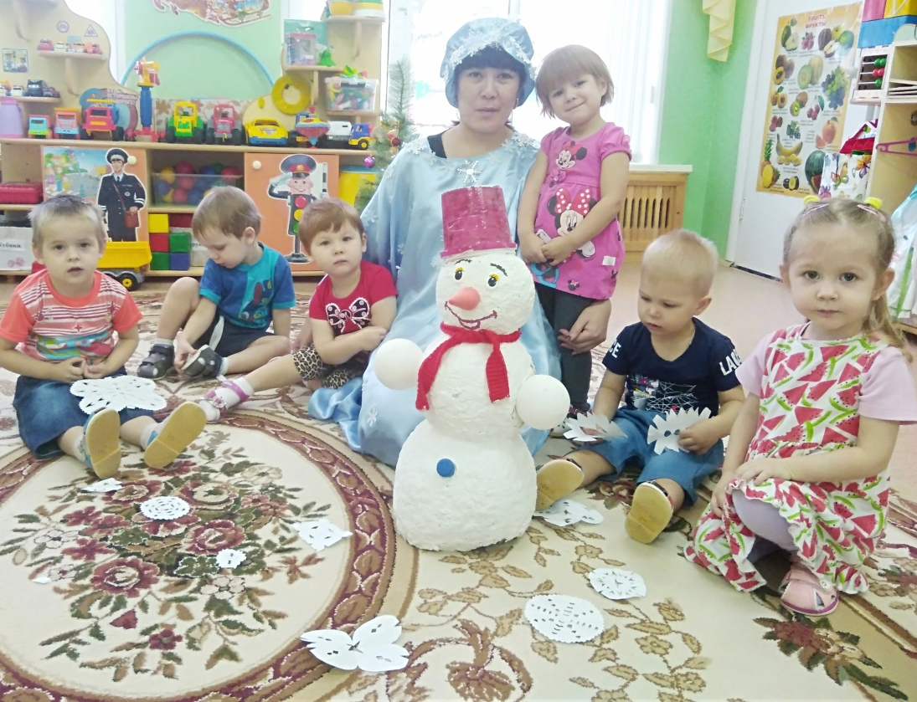
Был еще вчера обычный
Теплый солнечный денек.
А сегодня непривычно
Забелел кругом снежок.
Опустился он на крышу,
Заблестел и на земле.
Ты идешь, шагов не слышно.
Тонут ножки в серебре. Е. Скоборева
Тихо падает снежок,
То зима пришла, дружок!
Мы играем, веселимся,
И мороза не боимся!
Е. Скоборева

Дети вместе с зимушкой отправляются в зимний лес. В лесу их встречают необычные приключения и различные задания. Также они видят много снега, рассматривают его, трогают и называют его свойства и признаки.
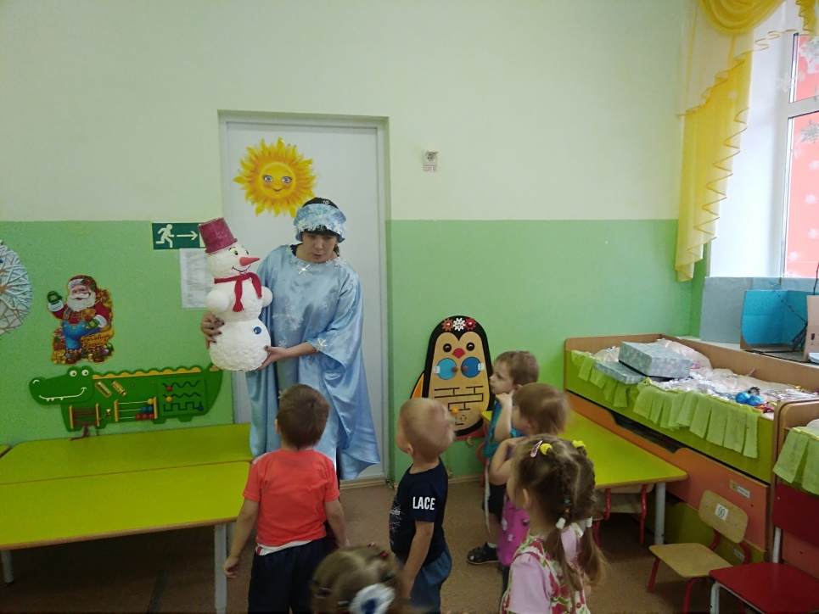
Но в лесу их ждал Снеговик с заданием. Он предложил детям поиграть в музыкальную игру «Наши дети сели в санки».
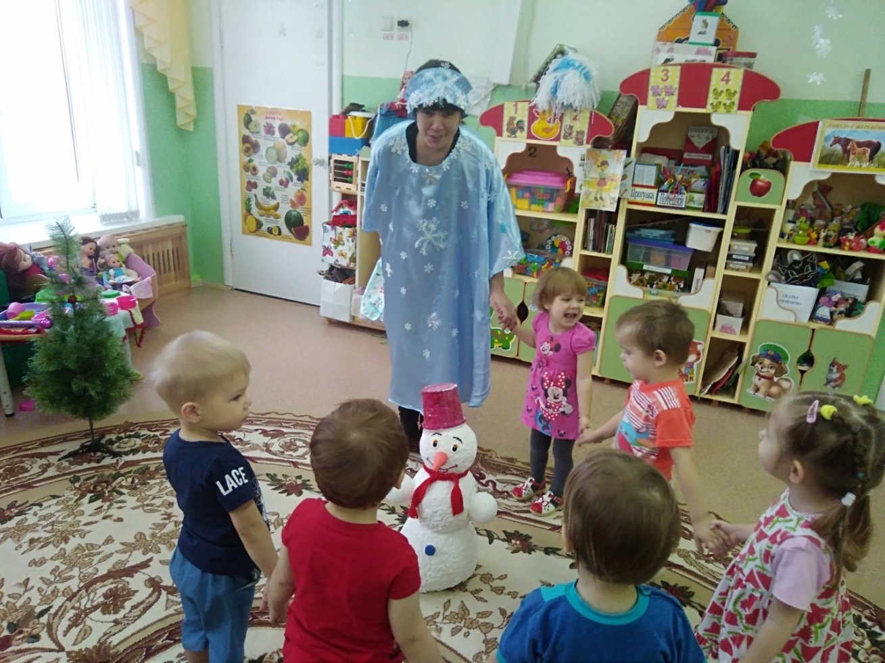
Сначала Снеговик проверил, какие дети внимательные и как много знают о зиме. Поиграли в игру «Доскажи словечко», а затем дети потанцевали со снежинками.

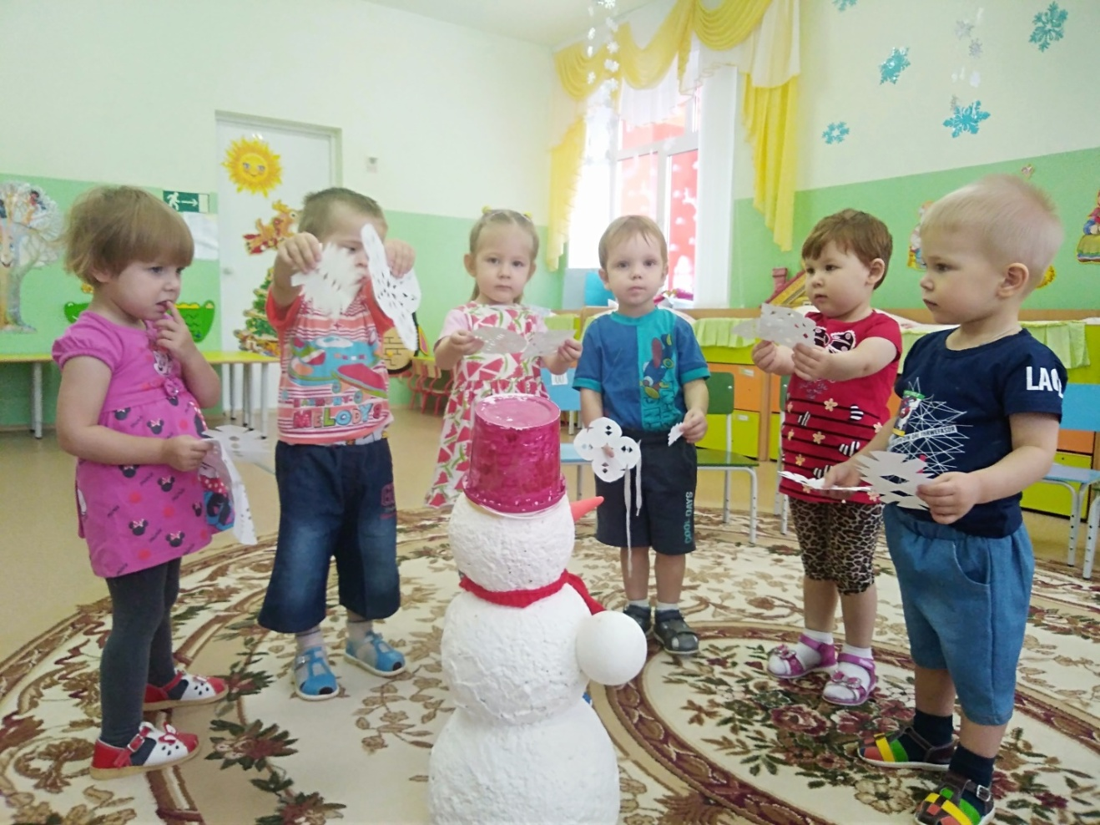
Также поиграли в игру-потешку «Слепим мы сейчас снежок» и поиграли со Снеговиком в снежки.
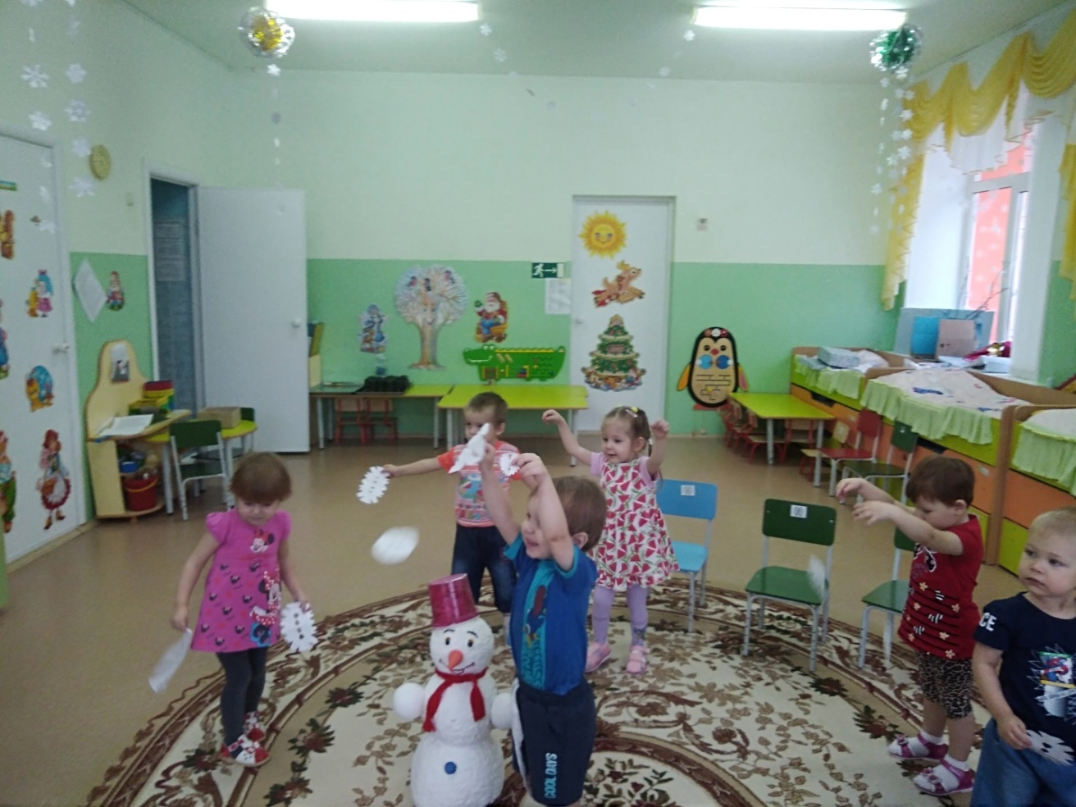
Снеговик показал детям много снежинок и предложил найти из них одинаковые
Поиграли в подвижную игру «Снежная карусель».
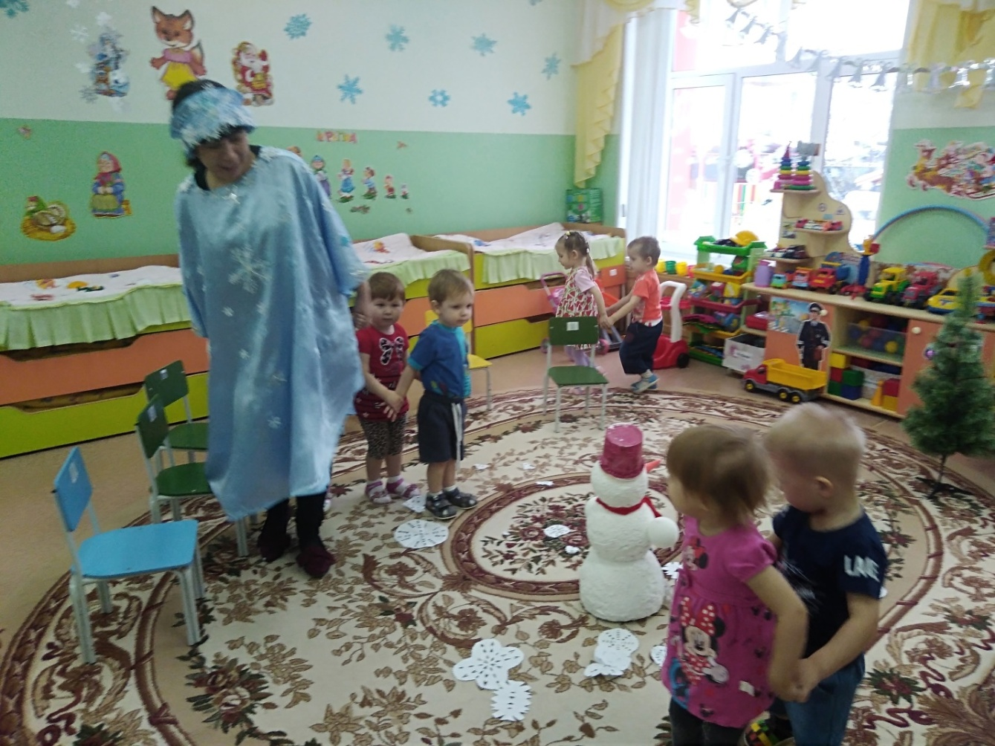

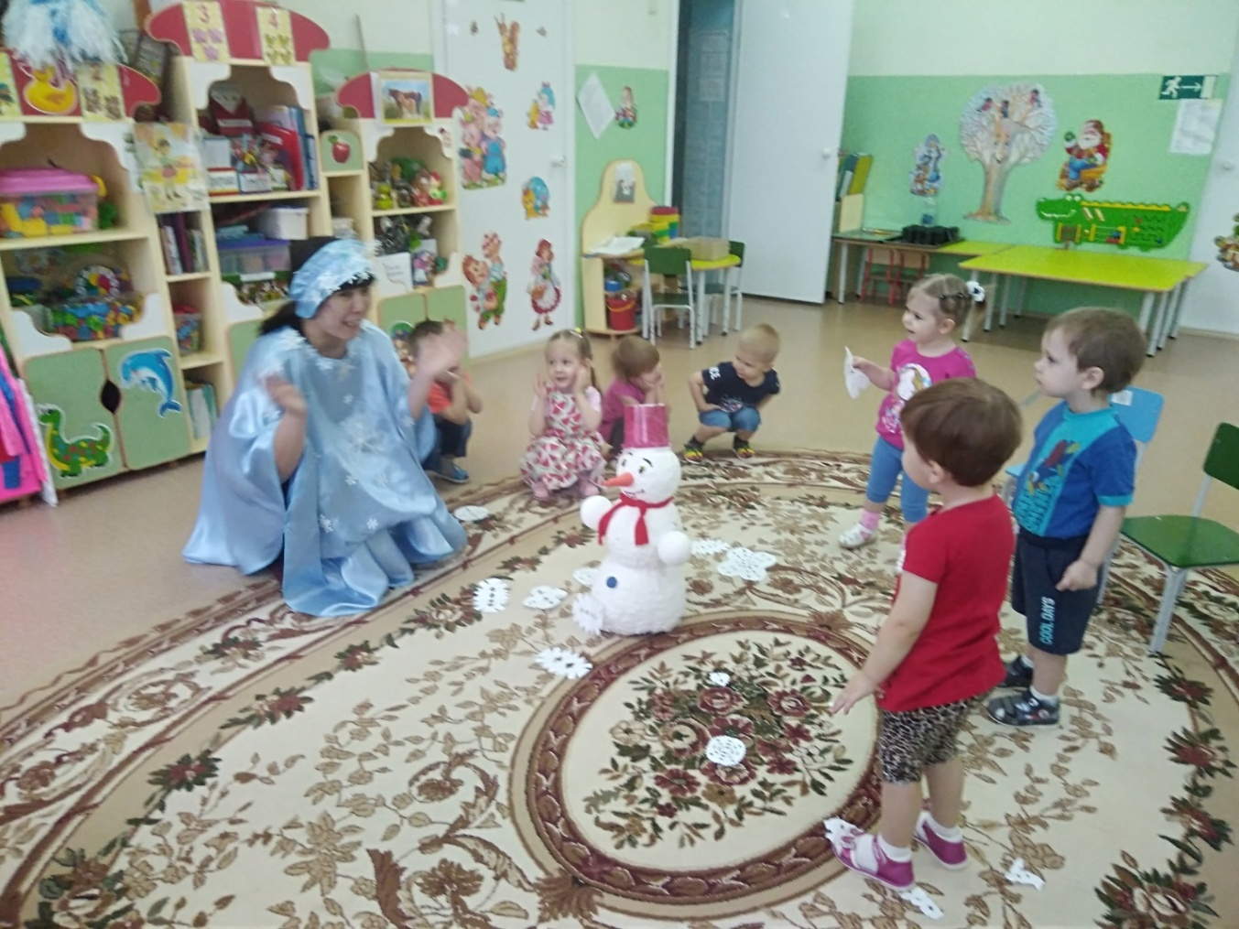

Снеговику стало весело, он нашел много друзей и в память об этом дне дети
сделали аппликацию из салфеток «Снеговики».
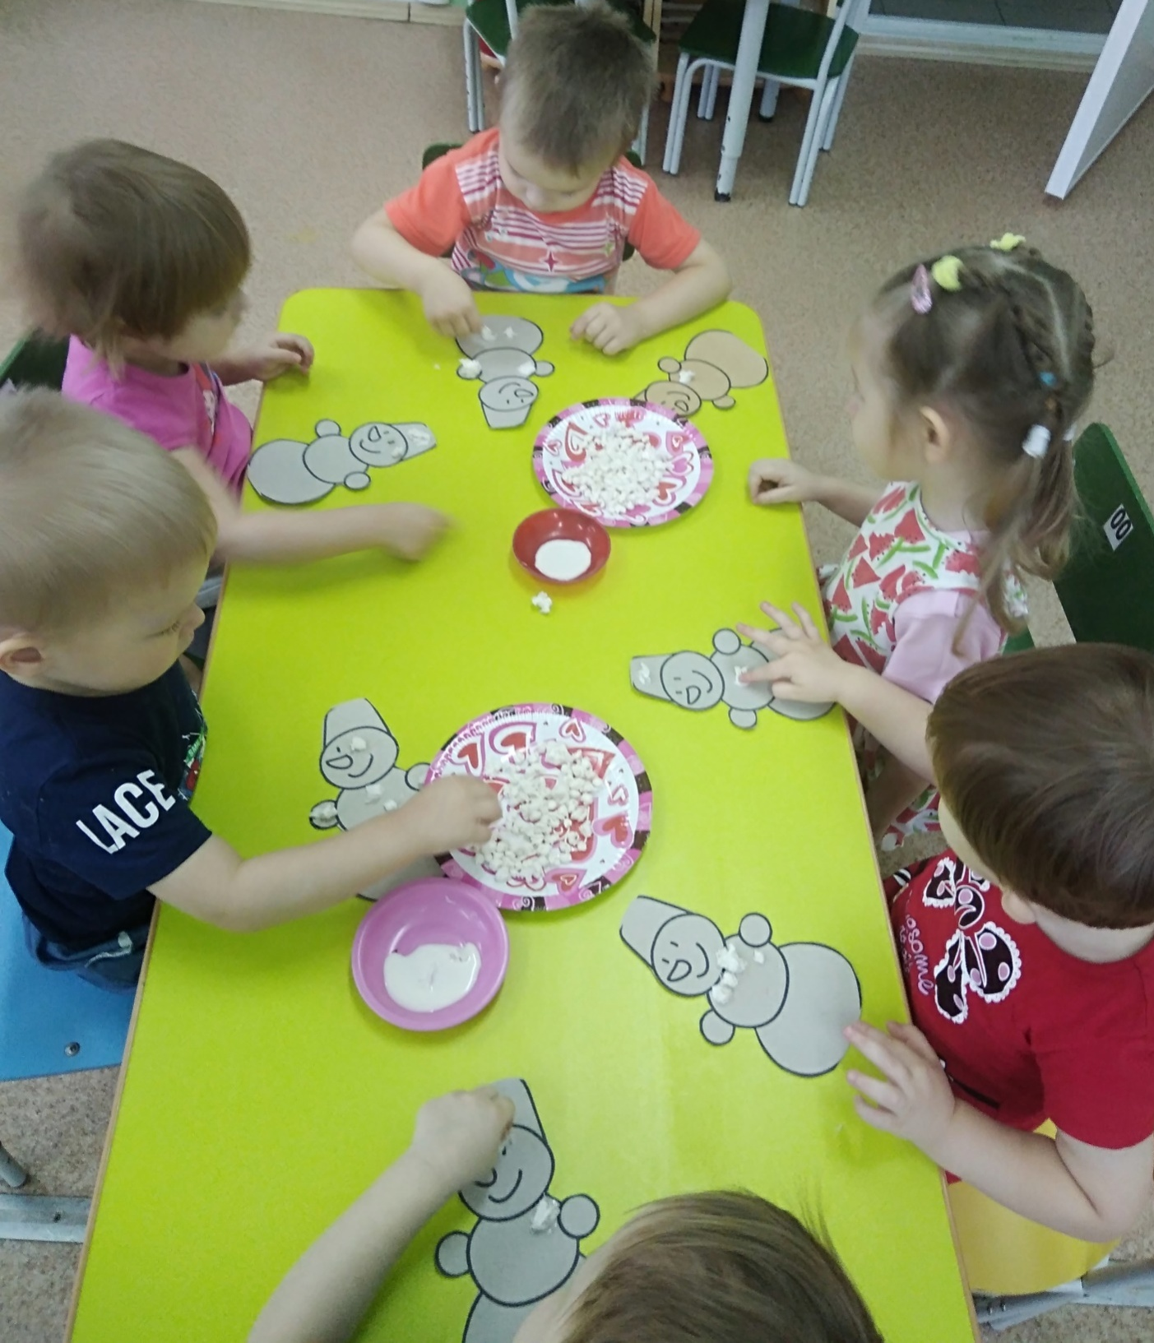
С подарками, с хорошим настроением снеговик и зима отправились домой в лес. А у детей от гостей остались чувства радости, добра, веселья.

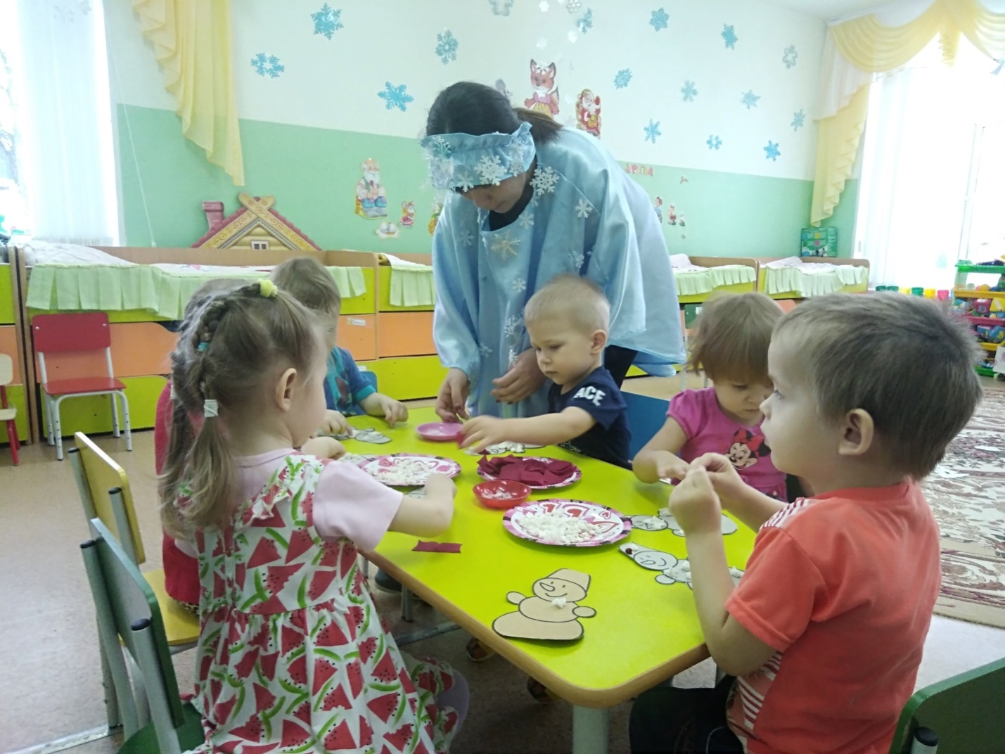

Вот так интересно, радостно, познавательно прошёл первый день зимы в детском саду в первой младшей группе.
Воспитатель: Тайщикова К.Д.

